МИНИСТЕРСТВО НАУКИ И ВЫСШЕГО ОБРАЗОВАНИЯ РОССИЙСКОЙ ФЕДЕРАЦИИ

Федеральное государственное автономное образовательное учреждение

высшего образования

**«Дальневосточный федеральный университет»**

|  |
| --- |
| **ШКОЛА ЕСТЕСТВЕННЫХ НАУК** |

**Кафедра информационных систем управления**

Котик Софья Валентиновна

|  |
| --- |
| РАЗРАБОТКА ПОДСИСТЕМЫ «УПРАВЛЕНИЕ ЗАКУПКАМИ» |

**КУРСОВОЙ ПРОЕКТ**

|  |  |
| --- | --- |
| Студент гр. Б8419 ________________  (подпись) | |
| Руководитель ст. преподаватель | |
|  | Л.В.Красюк |
|  | |
|  | |
| Регистрационный № ____________  __________ ___________________  подпись И.О.Фамилия  « _____» _________________ 2019 г. | Оценка _________________________  ____________ ___________________  подпись И.О.Фамилия  «_____» __________________ 2019 г. | |

г. Владивосток

2019

**Оглавление**

Введение 3

1 Аналитическая часть 5

1.1 Описание предметная область 5

1.2 Организационная структура 5

1.3 Функциональная структура 9

1.3.1 Управление 10

1.3.2 Закупка и складирование 11

1.3.3 Продажа 12

1.4 Моделирование бизнес-процессов организации 14

1.5 Моделирование бизнес-процессов управления закупками 16

2 Проектная часть 21

2.1 Постановка задачи 21

2.2 Метод автоматизации 23

2.3 Описание работы с системой 24

Заключение 38

Список литературы 39

**Введение**

Для успешного ведения бизнеса и оперативного принятия точных и взвешенных решений требуется эффективный управленческий учет.

Автоматизированные информационные системы (АИС) позволяют уменьшить и упорядочить значительный объем информации, получать нужные и достоверные данные о деятельности сотрудников, о главных задачах и целях, а также разного рода отчетность, на основании которой можно проводить анализ ситуации в организации в целом или каждого процесса отдельно.

При отсутствии корпоративных информационных систем (КИС) снижается качество обмена информацией между отделениями организации, а также присутствует большая вероятность того, что данные могут быть неполными и дублированными. В следствие этого уменьшается эффективность управления, затрудняется анализ исходной информации и возникает источник принятия ошибочных управленческих решений. Следовательно, внедрение КИС является ключевым элементом стратегии развития крупной компании, в особенности для компаний с территориально-распределенной структурой.

Целью курсового проекта является автоматизация работы организации для улучшения взаимодействия между территориально-распределенными магазинами, а также оптимизации их деятельности.

Объектом анализа данного курсового проекта является сеть обувных магазинов «Кооорпорация».

Основными направлениями деятельности рассматриваемой организации являются закупка и реализация обуви и сопутствующих товаров.

Предметом исследования является процесс управления закупками в сети обувных магазинов для начальника отдела и менеджеров по закупке.

Задачами выполнения курсового проекта являются:

- описание и анализ предметной области;

- выделение бизнес-процессов для автоматизации;

- проведение детального анализа процесса управления закупками;

- автоматизация бизнес-процессов при помощи 1С: Предприятия 8.3 (подбор конфигурации);

- детальное описание взаимодействия автоматизированных бизнес-процессов.

**1 Аналитическая часть**

Анализ предметной области необходим для выявления бизнес-процесс организации, определяющих первоначальные требования и границы проекта. Данное исследование проводится в интересах последующего выбора КИС.

**1.1 Описание предметная область**

Рассматриваемая в данном курсовом проекте организация ООО «Кооорпорация» занимается розничной продажей обуви через сеть магазинов, расположенных в разных городах. Покупатель может приобрести обувь или сопутствующие товары в магазине сети или заказать их с доставкой. К основной деятельности сети магазинов обуви можно отнести: маркетинг, закупку, продажу, складирование и учет товаров, а также работу с клиентами.

1.2 Организационная структура

Совокупность возникающих в процессе управления взаимосвязей и взаимоотношений между подразделениями предприятия, включая взаимоотношения, права и ответственность работников за выполнение конкретных видов деятельности в процессе управления организацией, представляет собой организационную структуру. Главная функция организационной структуры – обеспечение контроля и координации деятельности подразделений предприятия. Организационная структура сети обувных магазинов представлена на рисунке 1.

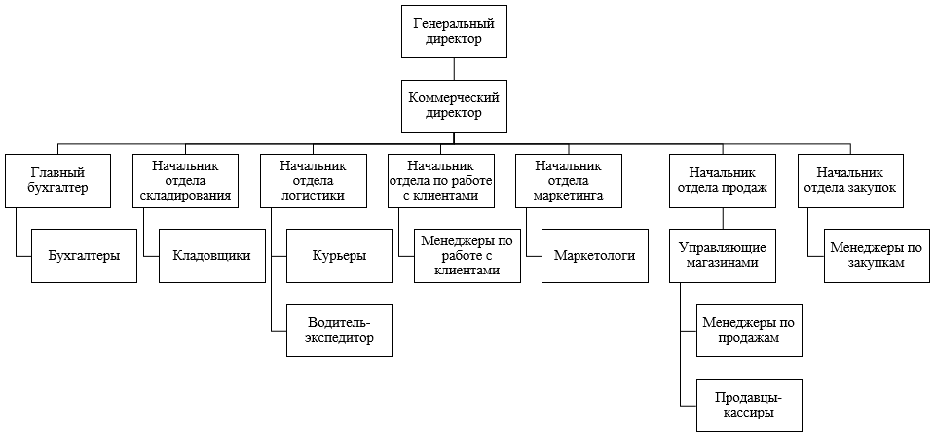

Рисунок 1 – Организационная структура сети обувных магазинов

Организация ООО «Кооорпорация» представляет из себя сеть магазинов, расположенных в разных городах:

- г. Владивосток: 6 магазинов;

- г. Уссурийск: 2 магазина;

- г. Артем: 1 магазин;

- г. Находка: 1 магазин;

- г. Спасск: 1 магазин.

Время работы каждого магазина с 10:00 – 20:00, семь дней в неделю.

Численность сотрудников приведена в таблице 1.

Таблица 1 – Численность сотрудников сети обувных магазинов

|  |  |
| --- | --- |
| Сотрудник | Количество человек |
| Генеральный директор | 1 |
| Коммерческий директор | 1 |
| Главный бухгалтер | 1 |
| Бухгалтеры | 8 |
| Начальник отдела складирования | 1 |
| Кладовщики | 2 |
| Начальник отдела логистики | 1 |
| Курьеры | 6 |
| Водитель-экспедитор | 2 |
| Начальник отдела по работе с клиентами | 1 |
| Менеджеры по работе с клиентами | 3 |

|  |  |
| --- | --- |
| *Окончание таблицы 1* | |
| Начальник отдела маркетинга | 1 |
| Маркетологи | 2 |
| Начальник отдела продаж | 1 |
| Управляющие магазинами | 11 |
| Менеджеры по продажам | 28 |
| Продавцы-кассиры | 17 |
| Начальник отдела закупок | 1 |
| Менеджеры по закупкам | 2 |

Общая численность персонала составляет 90 человек.

Основные функции каждого сотрудника приведены ниже.

Генеральный директор руководит в соответствии с действующим законодательством производственно-хозяйственной и финансово-экономической деятельностью организации, неся всю полноту ответственности за последствия принимаемых решений, сохранность и эффективное использование имущества организации, а также финансово-хозяйственные результаты ее деятельности.

Коммерческий директор осуществляет руководство финансово-хозяйственной деятельностью организации в области материально-технического обеспечения, сбыта продукции (продажи товаров, оказания услуг). Осуществляет координацию разработки маркетинговой стратегии. Осуществляет контроль за финансовыми и экономическими показателями деятельности организации, расходованием финансовых средств.

Главный бухгалтер формирует в соответствии с законодательством учетную политику организации, обеспечивает своевременное и точное отражение на счетах бухгалтерского учета хозяйственных операций, движения активов, формирования доходов и расходов, выполнения обязательств. Бухгалтер осуществляет прием и контроль первичной документации, отражает на счетах бухгалтерского учета операции, а также осуществляет отчетные работы.

Начальник отдела маркетинга руководит разработкой скидочной политики и плана закупки, а также процессом ценообразования. Маркетологи в свою очередь изучают цены, спрос и предложение на аналогичные товары. Участвуют в определении цен продаж.

Начальник отдела по работе с клиентами принимает претензии от них, а также осуществляет руководство над менеджерами. Менеджеры по работе с клиентами собирают данные клиентов и анализируют их для дальнейшего составления отчетности для руководства. Помимо этого, в их обязанности входит установка скидок.

Начальник отдела закупок контролирует обеспечение организации необходимыми товарами требуемого качества. Изучает маркетинговую и складскую информацию. Обеспечивает составление установленной отчетности о выполнении плана закупок организации. Руководит работниками отдела.

Менеджеры по закупкам работают с информацией по закупкам. Осуществляют выбор поставщиков и ценовых предложений. Подготавливают закупочную документацию, а также регистрируют поставку самого товара.

Начальник отдела складирования руководит работой склада по приему, хранению и отпуску товарно-материальных ценностей, по их размещению с учетом наиболее рационального использования складских площадей, облегчения и ускорения поиска необходимых материалов, инвентаря. Участвует в проведении инвентаризаций товарно-материальных ценностей. Контролирует ведение учета складских операций, установленной отчетности.

Начальник отдела логистики осуществляет разработку стратегических и оперативных логистических планов с учетом целей и задач организации. Проводит анализ затрат на логистику и логистических издержек.

Кладовщик занимается приемом на склад, хранением и выдачей со склада различных материальных ценностей. Проверяет товар на брак и на расхождения при поставке, а также производит корректировку и возврат товаров поставщику. Обеспечением сохранности материальных ценностей. Перемещение материальных ценностей к местам хранения с раскладкой (сортировкой) их по видам, назначению и другим признакам.

Курьер осуществляет доставку товаров покупателям. Выполняет доставку в указанные сроки, докладывает о выполнении либо о причинах, препятствующих выполнению. Еженедельно представляет непосредственному начальнику отчет о проделанной работе. Выполняет отдельные служебные поручения руководства.

Водитель-экспедитор заполняет путевой лист. Осуществляет проверку технического состояния автомобиля перед выездом на линию. Обеспечивает подачу транспортного средства под погрузку грузов в соответствии с сопроводительными документами, а также под разгрузку грузов, сопровождение грузов к месту назначения. Осуществляет погрузку и разгрузку груза. Обеспечивает необходимый режим хранения и сохранность груза при транспортировке. Оформляет документацию по приему и сдаче груза.

Начальник отдела продаж занимается разработкой стоимостных и натуральных плановых показателей, а также осуществляет контроль за их выполнением и результатом. Управляющий магазином осуществляет оперативное управлением магазина (все ежедневные процессы), обеспечивает выполнение плана продаж магазина, управляет остальным персоналом магазина.

Менеджер по продажам организует выполнение мероприятий по созданию условий для планомерной продажи товаров и удовлетворения спроса покупателей на товары. В обязанности продавца-кассира входят обслуживание покупателей, ведение и учет кассовых документов.

**1.3 Функциональная структура**

Общую организационную структуру можно разделить на три главных направления: управление, продажи и закупки.

Функциональная диаграмма представлена на рисунке 2.

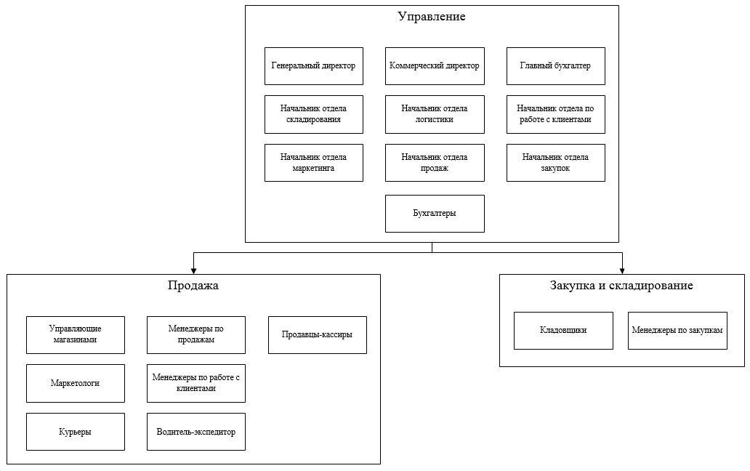

Рисунок 2 – Функциональная структура сети обувных магазинов

**1.3.1 Управление**

1.3.1.1 Руководство

В задачи руководства компании входят такие задачи, как организация работы и взаимодействия всех структурных подразделений и производственных единиц, обеспечение выполнения организацией всех обязательств, организация производственно-хозяйственную деятельности, принятие мер по обеспечению организации квалифицированными кадрами.

1.3.1.2 Бухгалтерия

Осуществляется работа по ведению бухгалтерского учета имущества, обязательств и хозяйственных операций. Разработка и осуществление мероприятий, направленных на соблюдение финансовой дисциплины и рациональное использование ресурсов. Также осуществляется прием и контроль первичной документации по соответствующим участкам бухгалтерского учета и подготовка их к счетной обработке.

**1.3.2 Закупка и складирование**

1.3.2.1 Закупка

Закупка начинается с того, что начальник отдела закупок получает план закупок от отдела маркетинга и информацию о наличие остатков на складе от отдела складирования. Вся эта информация направляется его подчиненным, менеджерам по закупке, которые на основе полученных данных, а также прайс-листов поставщиков оформляют заказ на доставку товаров.

При этом новый поставщик должен пройти обязательную регистрацию в организации.

Все документы направляются в бухгалтерию, для учета и анализа работы, как отдельного магазина, так и в общем всей организации. Поэтому за каждый расчетный период все магазины сети передают накопленную первичную документацию.

1.3.2.2 Складирование

Операции, выполняемые на складах магазина розничной торговли, представляет последовательность: разгрузка транспорта; приемка товаров; размещение на хранение (укладка в стеллажи, штабели); отборка товаров из мест хранения; комплектование и упаковка; погрузка; внутри складское перемещение грузов.

В процессе приемки происходит сверка фактических параметров прибывшего груза с данными товарно- сопроводительных документов.

Если заказ был выполнен не в полном объеме начальник отдела оформляет корректировку поступлений или же, если поступивший товар имеет ненадлежащее качество, то оформляется возврат товаров поставщику.

На складе принятый по количеству и качеству груз перемещают в зону хранения.

При доставке в магазины на складе осуществляется отправочная экспедиция, которая накапливает подготовленный к отгрузке товар и обеспечивает его доставку.

**1.3.3 Продажа**

1.3.3.1 Логистика

Организация имеет основной склад, куда поступают товары от поставщиков, а также осуществляется хранение в магазинах. При необходимости товар перемещается с основного склада в магазины отделом логистики.

В логистических процессах склады выполняют функции временного размещения и хранения товаров, а также их отгрузку, распределение и перемещение.

1.3.3.2 Маркетинг

Цены продаж товаров появляются за счет процесса ценообразования, которым занимается отдел маркетинга. Также здесь формируют политику скидок. На основе актуальных данных спроса и предложения на рынке и по отчету продаж маркетологи составляют план закупок. Он представляет из себя оптимальный ассортимент товаров, который обеспечивает эффективную работу организации.

1.3.3.3 CRM

Менеджеры отдела по работе с клиентами собирают данные о них, анализируют их историю покупок и других событий, совершенными ими. На основе этих данных составляется отчетность, чтобы в дальнейшем руководство разработало новые стратегии работы и развития сети магазинов. В отчетность входят претензии клиентов, спрос на товар и эффективность работы менеджера с клиентами и т.д. Некоторые данные поступают из отдела продажи, другие напрямую от клиента.

Также менеджеры по работе с клиентами на основе политики скидок, составленным в отделе маркетинга, устанавливают определенные скидки. Они могут быть назначены на какой-то определенный товар или же присвоены клиенту. Перечень скидок передается отделу продаж.

Помимо этого, на основе распоряжения от руководства организации проводятся опросы клиентов и различные мероприятия, направленные на улучшение качества обслуживания клиентов и привлечение новых.

Для отчетного периода каждый магазин должен предоставить данные руководству для дальнейшей обработки на разработку стратегий развития организации.

1.3.3.4 Продажи

Начальник отдела продаж регулярно получает информацию о действующих ценах на товары и передает ее управляющим. В каждом магазине сети есть управляющий, который осуществляет контроль за правильной работой магазина.

Продажа осуществляется рознично и может произойти непосредственно в одном из магазинов, а также, например, в случае отсутствия модели на складе магазина, под заказ с доставкой. Заказ с доставкой может быть оплачен клиентом как в магазине, так и при получении от курьера.

Если клиент магазина приобрел товар не надлежащего качества или изменил свои намерения о покупке, он может вернуть товар в магазин согласно действующему законодательству. При этом ненадлежащий товар так же будет впоследствии возвращен поставщику.

**1.4 Моделирование бизнес-процессов организации**

В первую очередь необходимо проанализировать предметную область и найти проблемы, которые будут решаться за счет автоматизации деятельности организации.

Представим описанную ранее предметную область при помощи диаграмм AS-IS, то есть «такими, какие они есть».

Модель IDEF0 предназначена для формализации и описания бизнес-процессов.

Самый верхний уровень модели IDEF0 – контекстная диаграмма, представленная на рисунке 3, которая является общим описанием бизнес-процессов с логическими отношениями функций сотрудников организации. Интерфейсные дуги данной диаграммы отображают различные объекты, которые необходимы для того или иного процесса, а также частично описывают его.

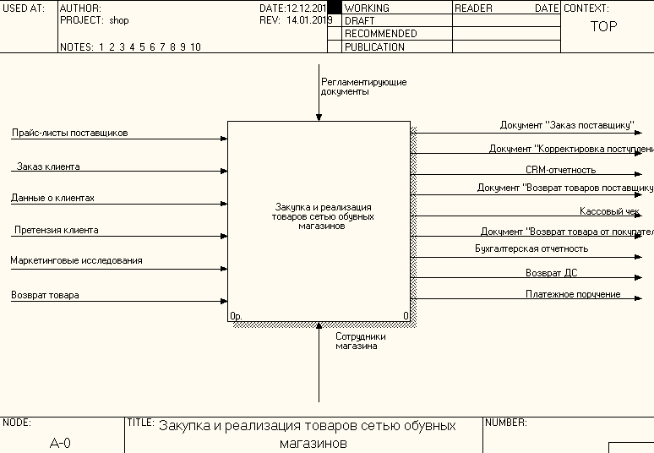

Рисунок 3 – Контекстная диаграмма предметной области, модель IDEF0

Исходя из построенной контекстной диаграммы можно увидеть, какие данные являются входными, выходными или управляющими, а также механизмы.

Далее необходимо составить декомпозиция контекстной диаграммы для представления работы организации, чтобы избежать затруднения в анализе предметной области. При этом один единственный процесс разбивается на подпроцессы, которые описывают отдельные функции сотрудников.

Декомпозированная контекстная диаграмма представлена на рисунке 4.

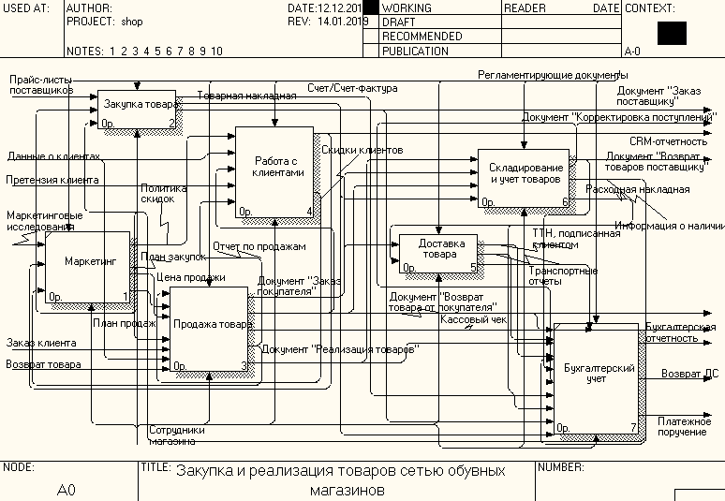

Рисунок 4 – Декомпозиция контекстной диаграммы, модель IDEF0

В виду больших объемов входящей и выходящей информации, а также множества различных процессов необходимо декомпозировать основные бизнес-процессы сети обувных магазинов. В данном случае подробно будет рассмотрен процесс «Закупка товара», который является предметом исследования.

**1.5 Моделирование бизнес-процессов управления закупками**

Как указывалось ранее, закупка начинается с получения необходимой информации от отделов маркетинга и складирования. Перед оформлением заказа при необходимости поставщик проходит регистрацию. Далее формируется сам заказ на основе номенклатуры, выходные документы которого направляются в бухгалтерию. При поступлении товара происходит его регистрация, то есть собирается пакет документов и вместе с поступившим товаром передается в отдел складирования для проверки.

Данный процесс регулируется федеральным законом от 05.04.2013 N 44-ФЗ "О контрактной системе в сфере закупок товаров, работ, услуг для обеспечения государственных и муниципальных нужд", федеральный закон "О закупках товаров, работ, услуг отдельными видами юридических лиц" от 18.07.2011 N 223-ФЗ.

Декомпозиция процесса «Закупка товара» приведена на рисунке 5.

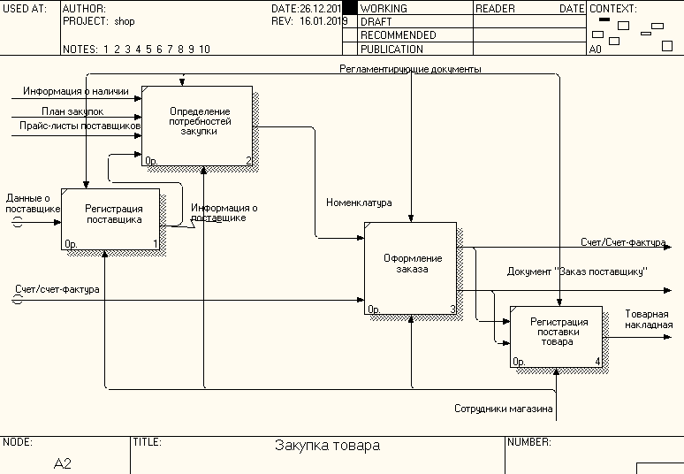

Рисунок 5 – Декомпозиция процесса «Закупка товара», модель IDEF0

В итоге данный процесс был представлен в виде 4 основных функций:

- регистрация поставщика;

- определение потребностей закупки;

- оформление заказа;

- регистрация поставки товара.

Для того, чтобы проследить движение потоков информации была использована диаграмма методологии DFD. Контекстная диаграмма с указанными источниками и получателями данных приведена на рисунке 6.

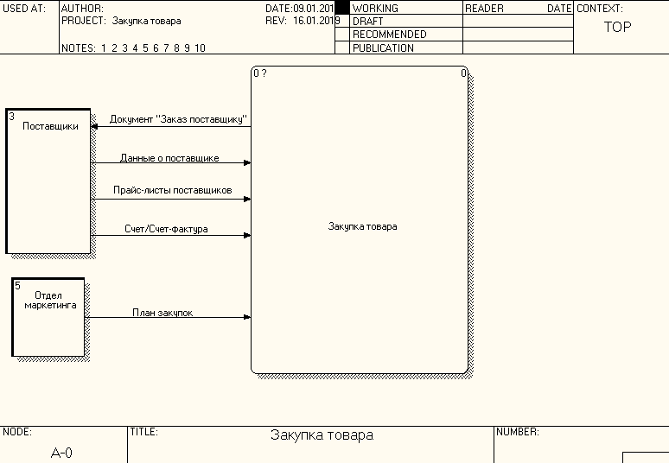

Рисунок 6 – Контекстная диаграмма «Закупка товара», модель DFD

Входными данными для процесса «Закупка товара» являются план закупок, который менеджер получает от отдела маркетинга, данные о поставщиках, их прайс-листах и счетов/счетов-фактур, полученные от самого поставщика, а также информация о наличии – от отдела складирования. Выходным документом является документ «Заказ поставщику». Данный документ отправляется поставщику для дальнейшей работы с ним, а также учитывается при бухгалтерском учете.

Для определения накопителей данных, используется декомпозиция контекстной диаграммы, рисунок 7.

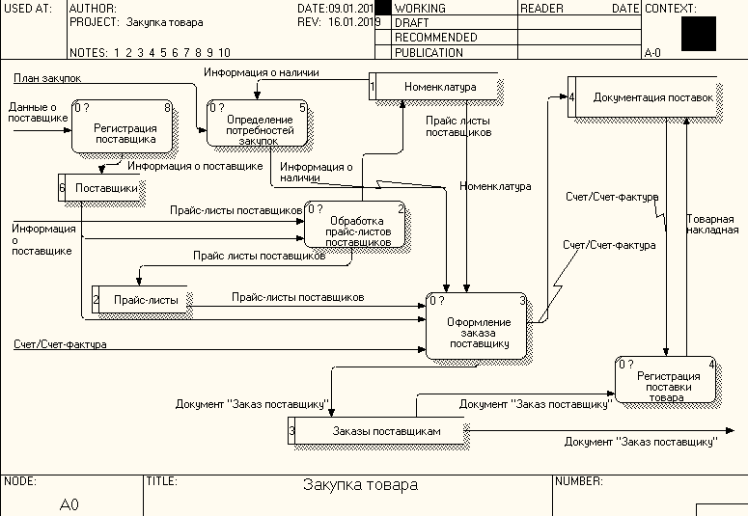

Рисунок 7 – Декомпозиция контекстной диаграммы «Закупка товара», модель DFD

Для того, чтобы зарегистрировать поставщика необходимо получить и обработать его данные, после они будут учитываться при оформлении заказов на поставку. При начале сотрудничества с новым поставщиком в систему поступают данные его прайс-листа, то есть его товары и стоимость. Далее определяется потребность в закупке на основании информации о наличии, которую предоставляет отдел складирования. По мере необходимости происходит актуализация прайс-листов поставщиков в процессе «Обработка прайс-листов поставщиков». Вся полученная выше информация собирается для оформления заказа поставщику в процессе «Оформление заказа поставщику». Созданный документ «Заказ поставщику» направляется в бухгалтерию для учета, поставщику и для регистрации поставки товара. При получении от поставщика счета/счета-фактуры составляется товарная накладная в процессе «Регистрация поставки товара», которая, как и сама счет/счет-фактура хранятся в документации поставок. Также товарная накладная необходима для отдела складирования.

2 Проектная часть

После анализа данной предметной области было выяснено, что работа обувных магазинов является довольно объемной. В организации участвуют множество взаимосвязанных процессов и потоков данных. При это учет и анализ данных ведется обособленно для каждого магазина. Данные, представленные в табличном виде, направляются в бухгалтерию в конце расчетного периода. Сложность оценки остатков на складке и в магазинах, и как следствие этого допускаются ошибки при перемещении товаров между ними, а также при их закупке. Если клиенту предоставляют скидку не в рамках одного магазина сети, возникают трудности при дальнейшей работе. В качестве анализируемого и автоматизируемого процесса был выбран процесс закупка.

2.1 Постановка задачи

Целью автоматизации является ускорение и оптимизация деятельности закупки, а также ускорение обменом данных как между магазинами сети, так и между различными функциональными отделами.

Результатом внедрения корпоративной информационной системы должно служить увеличение ключевых показателей организации, таких как: прибыль, количество реализованного товара, качество обслуживания клиентов и т.д. Автоматизированная система позволит сократить время, которое работники тратят на обработку и заполнение бумажных документов, и повысит их производительность, а также свести ошибки к минимуму.

В рамках организации, были выбраны и автоматизированы следующие бизнес-процессы:

- закупка товаров;

- работа с клиентами;

- продажа товаров;

- доставка товаров;

- складирование и учет товаров.

Основными пользователями системы являются:

- при управлении взаимоотношением с клиентами – менеджеры по работе с клиентами, начальник отдела по работе с клиентами;

- при управлении продажами– менеджеры по продаже, продавцы-кассир, начальник отдела продаж, управляющие магазинами;

- при управлении закупками – менеджер по закупкам, начальник отдела закупок;

- при складировании – кладовщик, начальник отдела складирования;

- при логистике – курьер, начальник отдела логистики.

Входная информация. На вход системы путём ввода данных или из других подсистем поступают следующие данные:

- для подсистемы управления закупками – данные о поставщике, прайс-листы поставщиков, план закупок, информация о наличии, счет/счет-фактура;

- для подсистемы управления взаимоотношениями с клиентами – данные о клиентах, политика скидок, претензия клиента, отчет по продажам, документ «Возврат товара от покупателя»;

- для подсистемы управления продажами – скидки клиентов, скидки на товары, цены на товары, план продаж, информация о наличии, заказы клиентов, данные о клиентах, возврат товаров;

- для подсистемы логистики – документ «Заказ покупателя», расходная накладная;

- для подсистемы складирования – документ «Реализация товаров», документ «Заказ покупателя», документ «Возврат товара от покупателя», товарная накладная.

Выходная информация. Система должна иметь возможность формировать, выводить на экран и/или передавать в другие подсистемы следующую информацию и документы:

- от подсистемы управления закупками - товарная накладная, счет/счет-фактура, документ «Заказ поставщику»;

- от подсистемы управления взаимоотношениями с клиентами - скидки клиентов, скидки на товары, CRM-отчетность;

- от подсистемы управления продажами - документ «Заказ покупателя», документ «Возврат от покупателя», кассовый чек, документ «Реализация товаров», отчет по продажам;

- от подсистемы логистики - ТТН, подписанная клиентом, транспортные отчеты, кассовый чек;

- от подсистемы складирования - документ «Возврат товаров поставщику», информация о наличии, расходная накладная, документ «Корректировка поступлений».

2.2 Метод автоматизации

Для автоматизации организации был выбран стандарт ERP. Данный стандарт состоит из следующих подсистем:

- управление закупками;

- управление снабжением;

- управление финансами;

- планирование производством;

- планирование мощностей;

- управление персоналом;

- управление сбытом;

- управление взаимоотношениями с клиентами.

Данный стандарт учитывает все рассмотренные процессы организации, которые подлежат автоматизации. Именно поэтому автоматизирование бизнес-процессов будет осуществлено с помощью готового программного продукта «1С: Управление торговлей». Возможности данного продукта:

- регламентированный учет;

- управление закупками;

- управление складом и запасами;

- управление продажами;

- управление затратами и расчет себестоимости;

- мониторинг и анализ показателей деятельности;

- управление взаимоотношениями с клиентами.

Такой программный продукт предоставляет возможность без дополнительных затрат автоматизировать необходимые для функционирования организации бизнес-процессы. Каждая из рассматриваемых подсистем так или иначе взаимодействует с бухгалтерским учетов, который в «1С: Управление торговлей». Но стандартными средствами данной конфигурацией можно осуществить интеграцию с «1С: Бухгалтерия» и настроить периодическую синхронизацию данных.

2.3 Описание работы с системой

Управление закупками в системе «1С: Управление торговлей» осуществляется в подсистеме «Закупка».

При первоначальном запуске программы начальнику отдела закупки необходимо внести начальную информацию. Для этого в подсистеме «НСИ и администрирование», в разделе «Настройка НСИ и разделов» заполнить настройки для номенклатуры и закупки, рисунок 8.

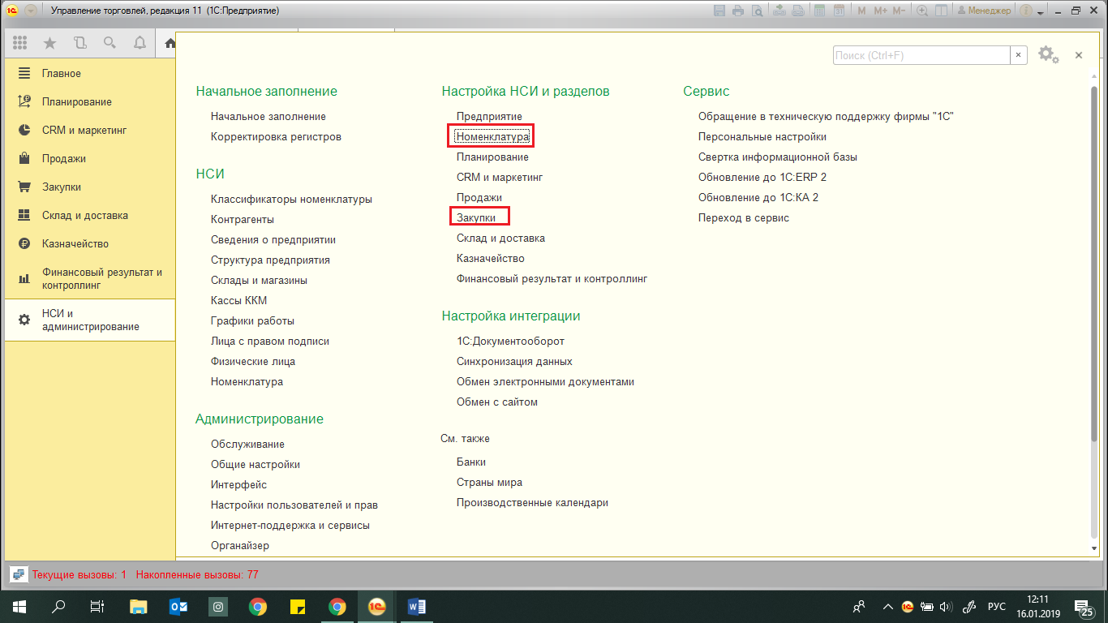

Рисунок 8 – Переход к настройке номенклатуры и закупки

Для номенклатуры в разрезы учета были установлены характеристики номенклатуры, например, для указания размера обуви, рисунок 9.

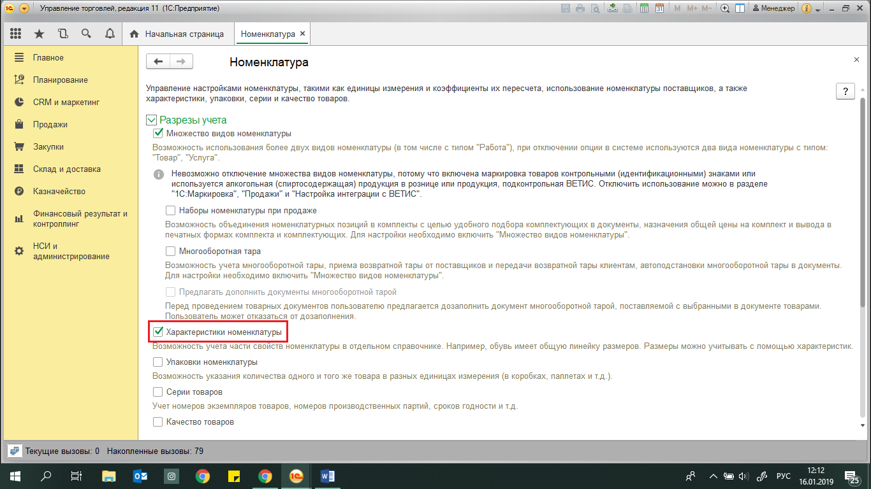

Рисунок 9 – Учет характеристики номенклатуры

Для закупки в заказах поставщикам установлены возможности создания заказов поставщикам для учета собственных запросов поставщикам на поставку товаров, и корректировки приобретений для оформления корректировки приобретения товаров и корректировочные счет-фактуры, рисунок 10.

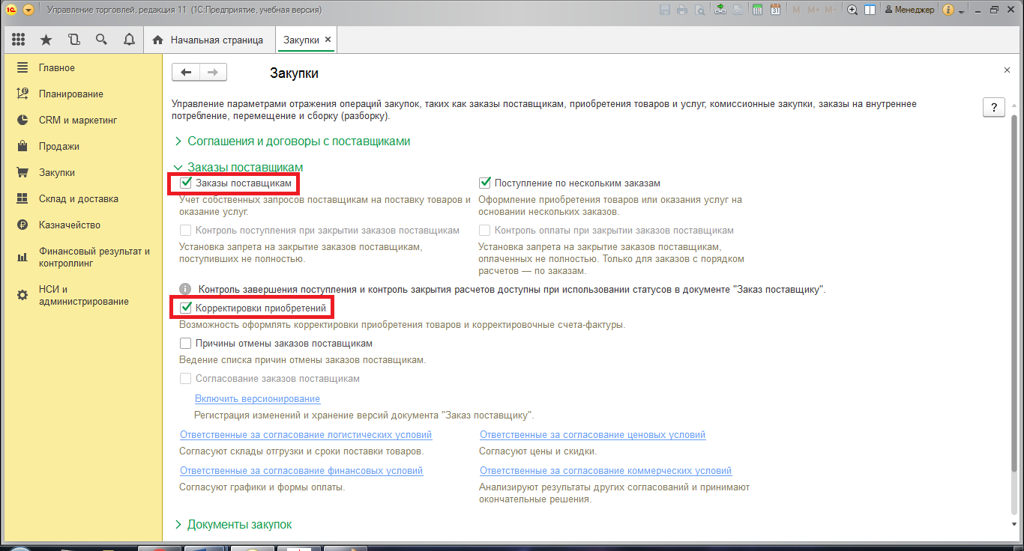

Рисунок 10 – Заказы поставщикам и корректировка приобретений

Также для закупки добавлена возможность создания документов «Акты о расхождениях после поступления», «Акты о расхождениях после возврата поставщикам», рисунок 11.

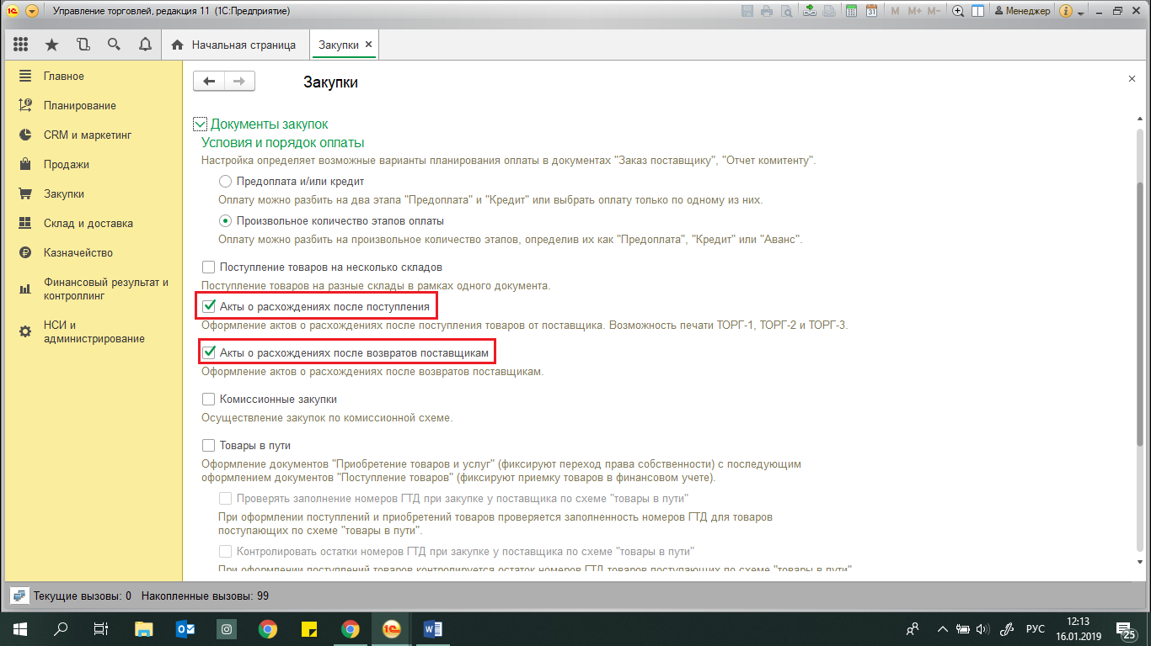

Рисунок 11 – Возможность создания дополнительных документов

Далее работу с системой производит менеджер по закупке. Основными данными являются данные по товарам, которые представляют из себя номенклатуру. Для этого при первом запуске системы менеджер должен занести данные о виде номенклатуры. Для этого ему необходимо перейти в подсистему «Главное», раздел «НСИ» и создать общую группу видов номенклатуры «Обувь», рисунок 12, и непосредственно наименование вида номенклатуры, рисунок 13.

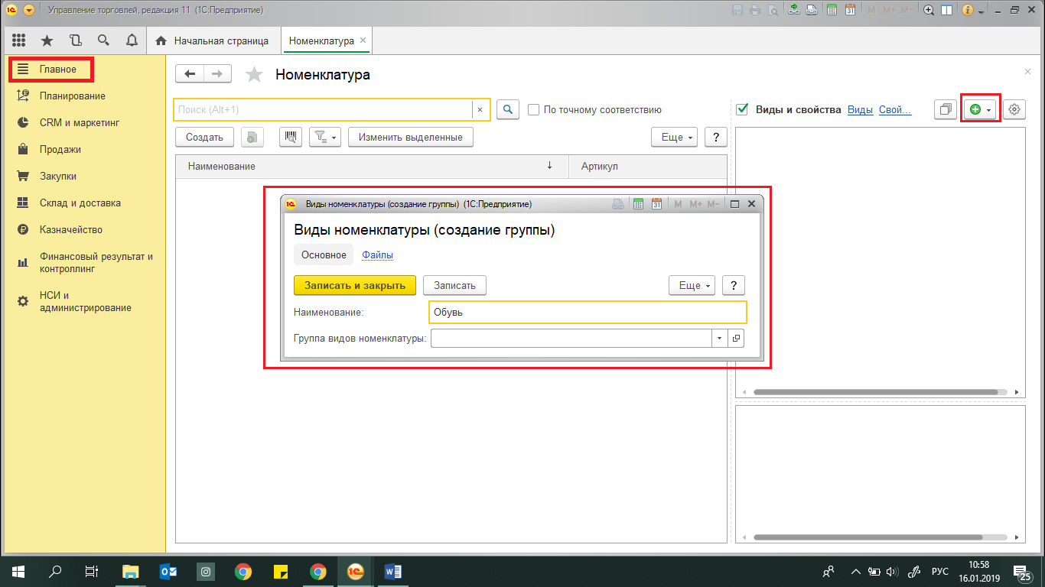

Рисунок 12 – Создание группы видов номенклатуры

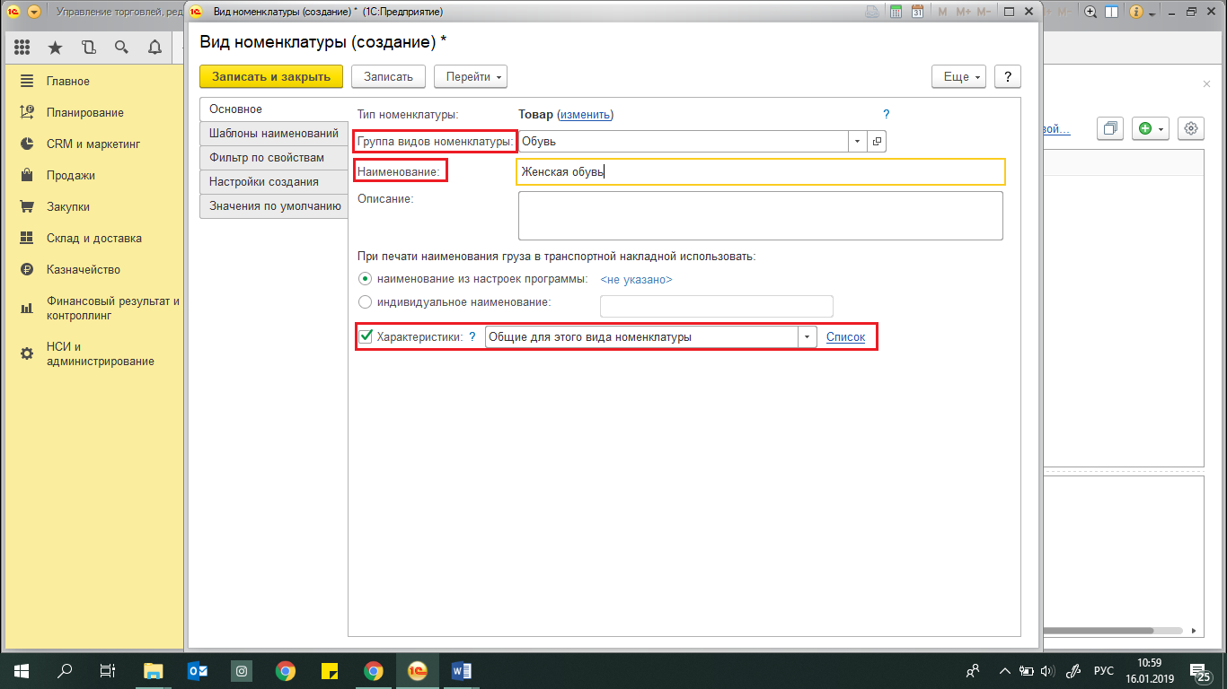

Рисунок 13 – Создание вида номенклатуры

Каждый вида номенклатуры может дополнительный список характеристик, в данном случае это размер обуви, рисунок 14.

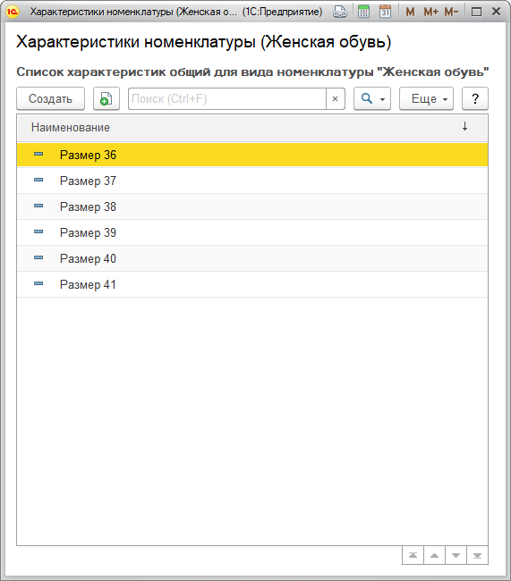

Рисунок 14 – Список характеристики номенклатуры

После этого менеджер переход к созданию самой номенклатуры, рисунок 15. Пользователю необходимо указать рабочее наименование и наименование для печати, внести изображение товара, а также указать единицы измерения.

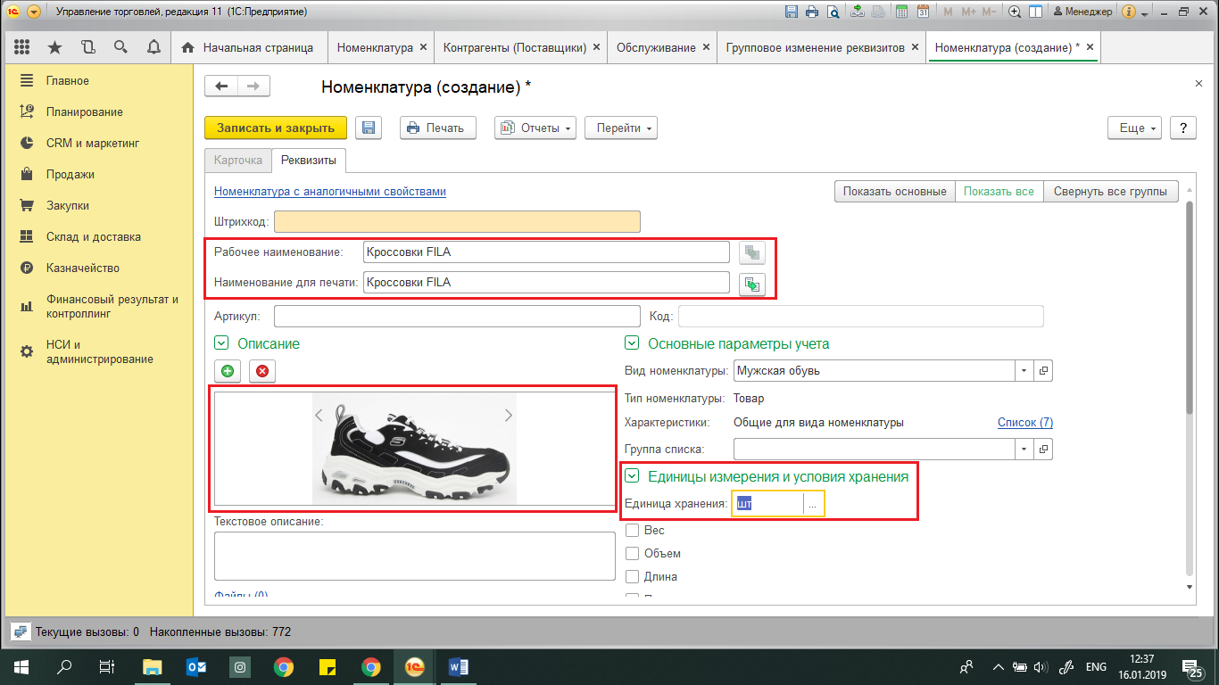

Рисунок 15 – Создание номенклатуры

Для составления прайс-листов товаров необходимо указать поставщиков. Следовательно, необходимо занести в систему данные о поставщиках. Данное действие производится за счет помощника регистрации нового контрагента. Для этого менеджеру необходимо перейти в подсистему «Закупка» и выбрать пункт «Поставщики», рисунок 16.

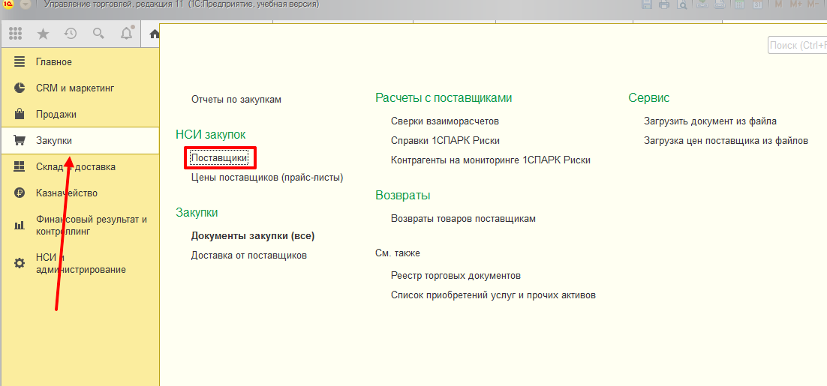

Рисунок 16 – Переход к списку поставщиков

Для создания нового поставщика менеджеру по закупке необходимо заполнить основные данные, например, для компании:

- ИНН;

- КПП;

- сокращенное юридическое наименование;

- телефон и/или E-mail.

Для частного лица:

- ФИО;

- ИНН;

- телефон и/или E-mail.

По мимо основной информации для контрагента указываются:

- работник, который осуществлял регистрацию контрагента;

- тип отношений, в данном случае – поставщик.

При необходимости менеджер может внести данные по банковским счетам.

После регистрации нового контрагента форма соответствующего созданного контрагента будет выглядеть следующим образом, рисунок 17.

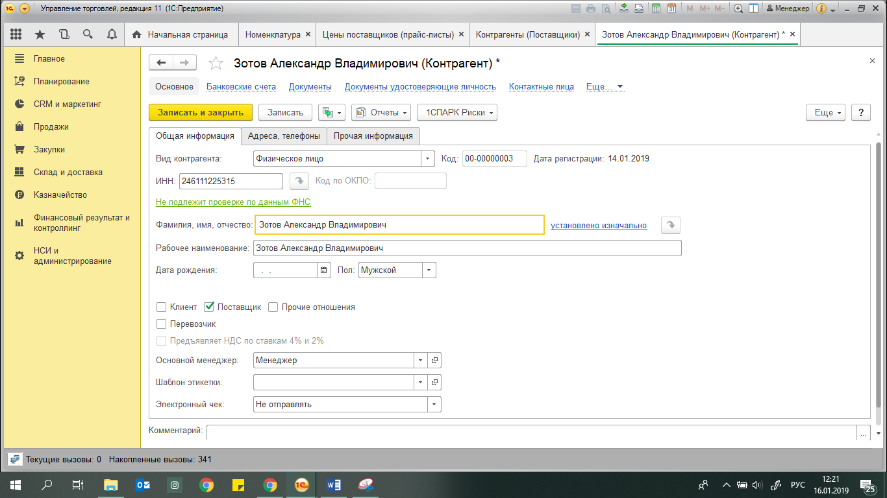

Рисунок 17 – Контрагент

Затем необходимо связать поставщика с номенклатурой при помощи создания прайс-листов для поставщиков. Для этого в подсистеме «Закупка» необходимо выбрать пункт «Цены поставщиков (прайс-листы)», рисунок 18.

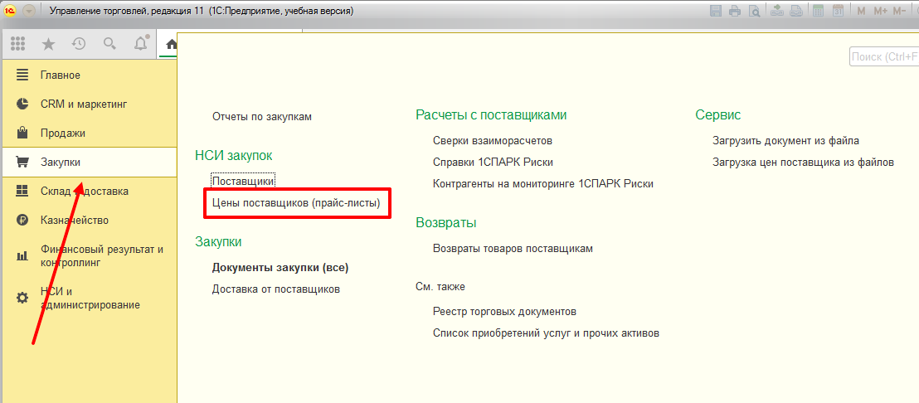

Рисунок 18 – Переход к ценам поставщика

В открытой форме необходимо выбрать соответствующего поставщика и нажать кнопку сформировать, рисунок 19.

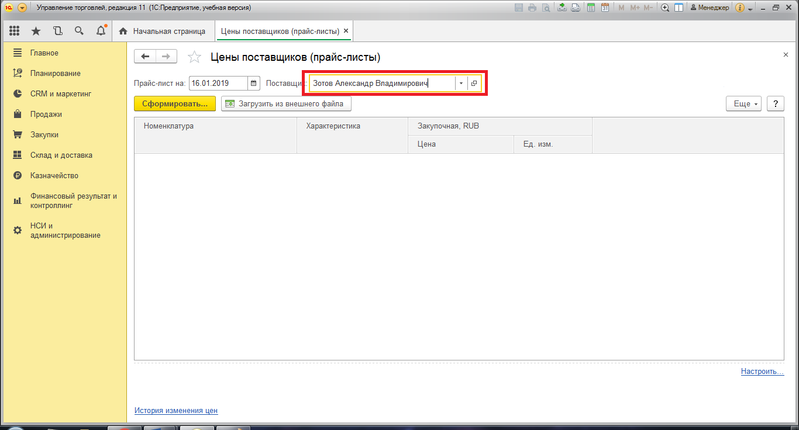

Рисунок 19 – Выбор поставщика

Открывается окно «Настройка параметров прайс-листа», на вкладке «Отбор номенклатуры» менеджер выбирает необходимые товары, рисунок 20.

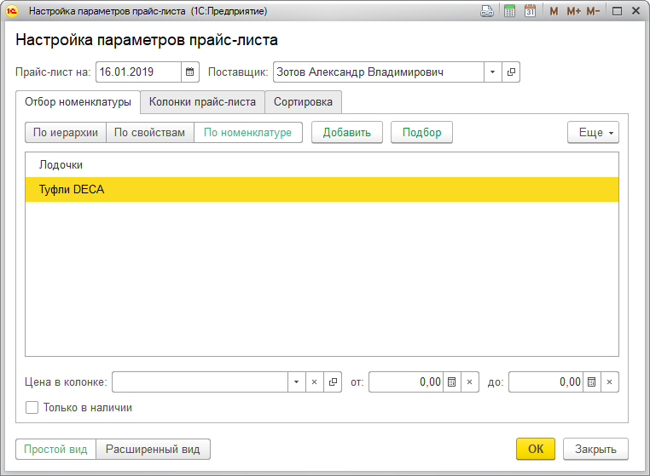

Рисунок 20 – Заполнение номенклатуры

На вкладке «Колонки прайс-листов», пользователь указывает вид цены, в данном случае – закупочная, рисунок 21. Если необходимой цены в списке нет, то ее можно создать.

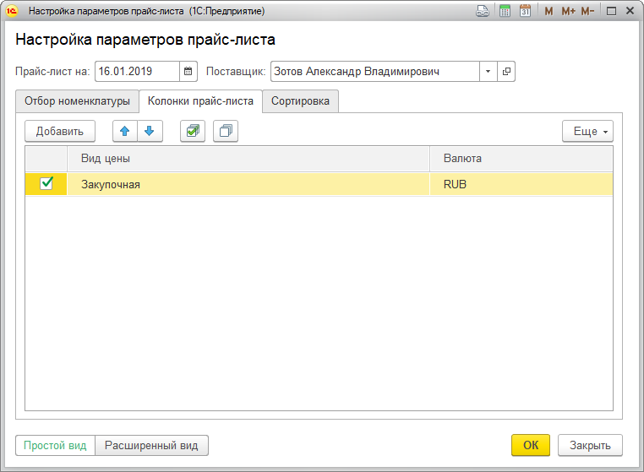

Рисунок 21 – Выбор вида цены

В итоге получаем следующий список, где необходимо внести соответствующие цены, рисунок 22.

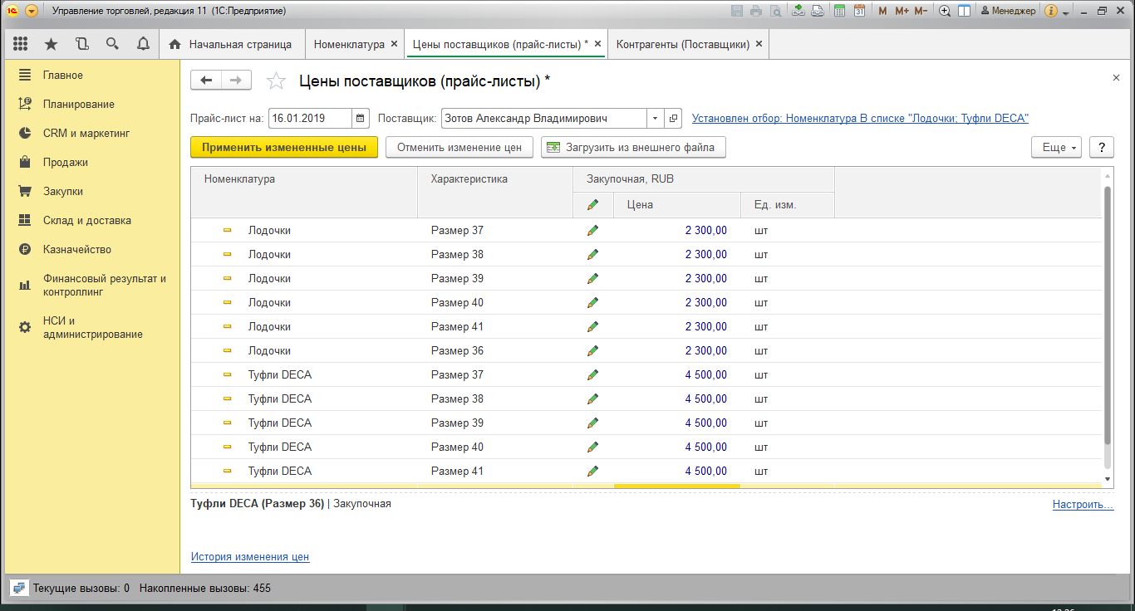

Рисунок 22 – Внесение цен

После того, как заполнены такие данные, как номенклатура, поставщики и их прайс-листы, перед составлением заказа поставщикам, менеджер может вручную проверить информацию о наличии товаров на складах.

Информацию о наличии можно получить в подсистеме «Склад и доставка», выбрав пункт «Отчеты по складу», рисунок 23.

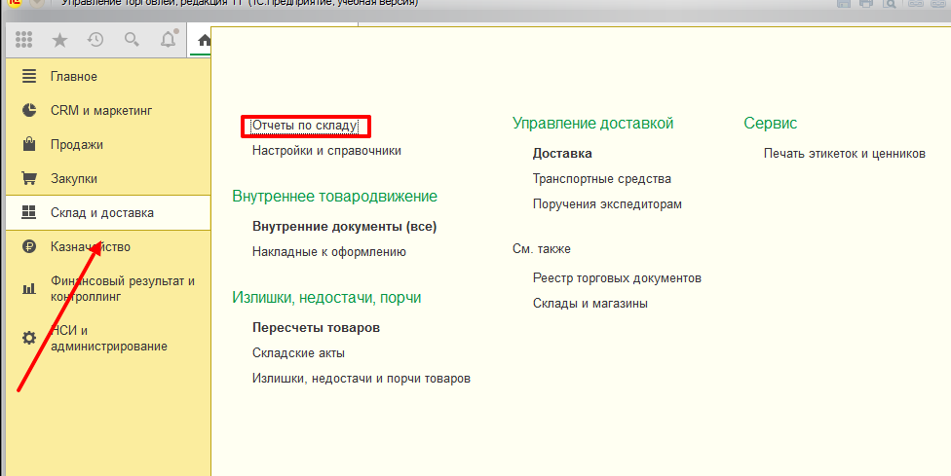

Рисунок 23 – Переход к отчетам по складу

Для этого выбираем ведомость по товарам на складах, рисунок 24.

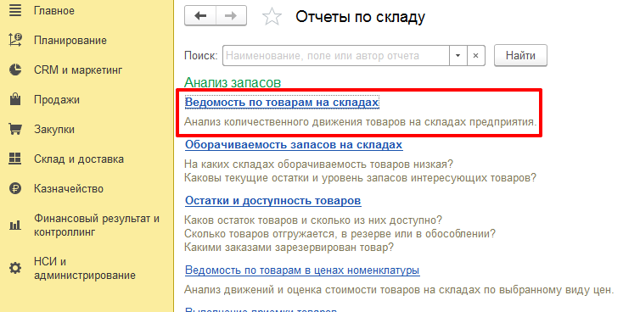

Рисунок 24 – Переход к ведомости по товарам на складах

При формировании получаем следующий отчет, рисунок 25. Отчет также можно составить в разрезе конкретного склада.

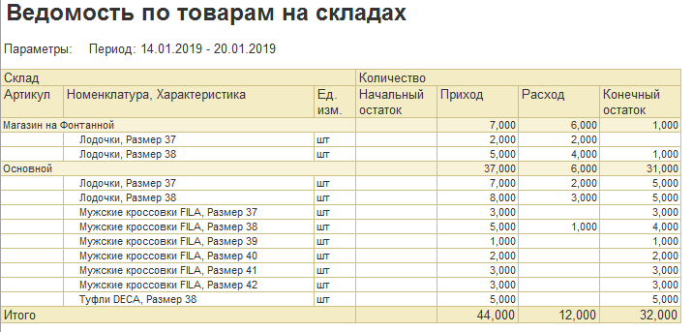

Рисунок 25 – Отчет «Ведомость по товарам на складах»

Проанализировав остатки товаров, менеджер по закупкам оформляет заказ поставщикам. Для этого необходимо перейти в подсистему «Закупка» - «Заказы поставщикам» и создать документ «Заказ поставщику», рисунок 26.

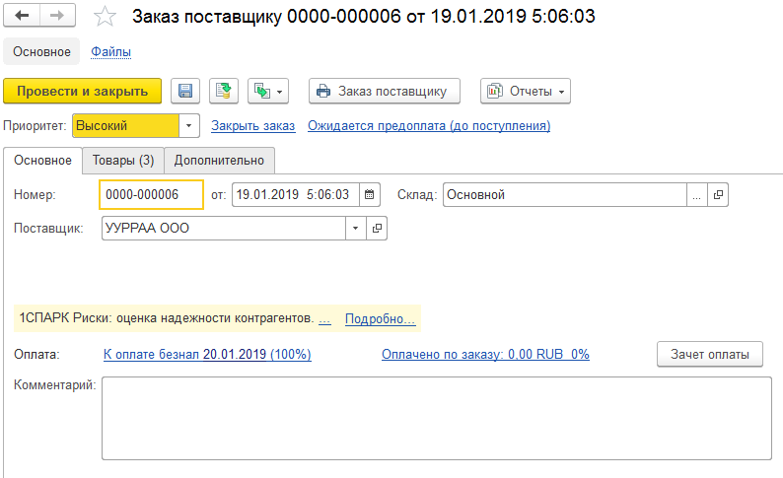

Рисунок 26 – Переход к документам закупки

Для наглядного представления прайс-листов поставщиков менеджер может использовать отчет по закупкам «Условия закупок», выбрав определенного поставщика, рисунок 27.

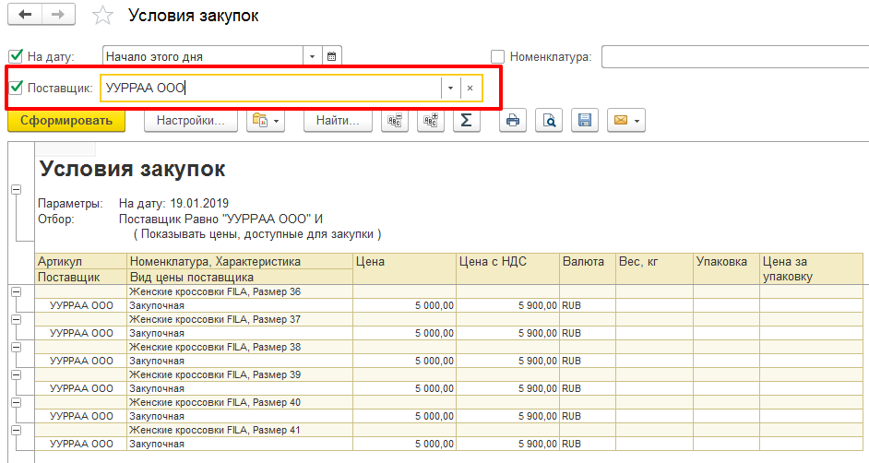

Рисунок 27 – Отчет «Условие закупок»

Для заказа были определены правила оплаты, то есть он должен будет предоплачен 20 января 2019 в размере 100%, рисунок 28.

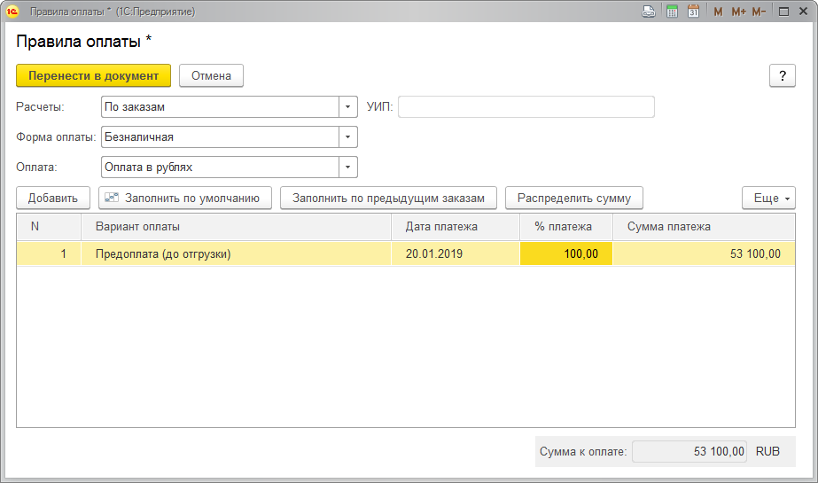

Рисунок 28 – Правила оплаты

Так как на заказа оформлена безналичная предоплата, менеджер оформляет документ «Списание безналичных ДС», где оговаривается, что 20 января с банка на счет клиента будет переведено 53 100 рублей, рисунок 29.

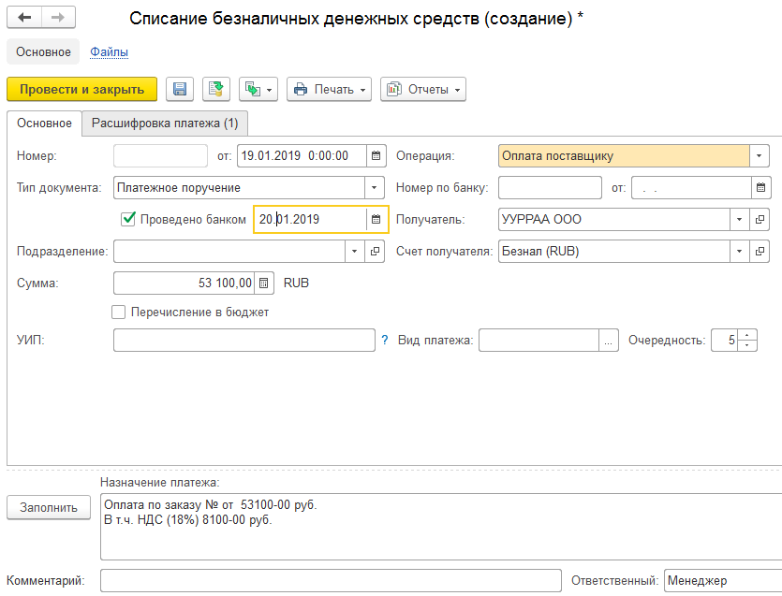

Рисунок 29 – Документ «Списание безналичных ДС»

При поступлении товара, менеджер оформляет документ «Приобретение товаров и услуг» на основе составленного выше заказа, рисунок 30.

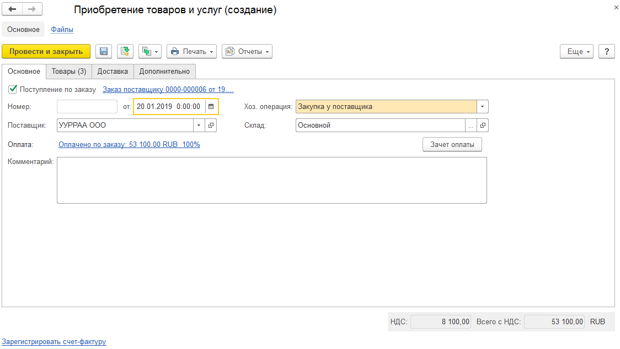

Рисунок 30 – Документ «Приобретение товаров и услуг»

И последний документ, который должен зарегистрировать менеджер по закупке – это документ «Счет-фактура полученный», рисунок 31.

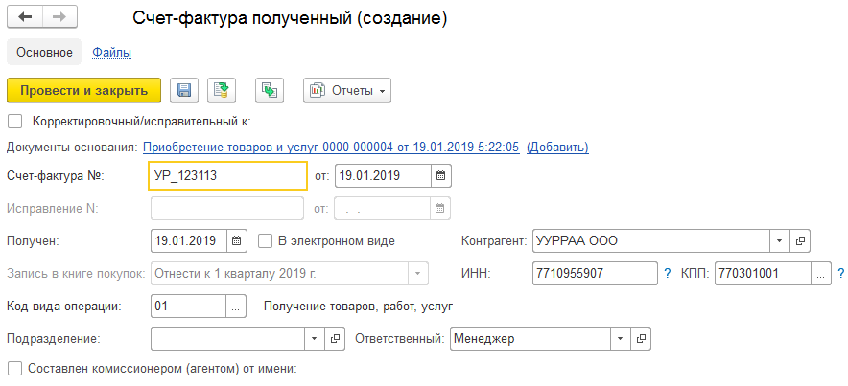

Рисунок 31 – Документ «Счет-фактура полученный»

Заключение

По итогу курсового проекта было автоматизировано управление закупками в организации ООО «Кооорпорация», которая занимается закупкой и реализацией обуви и сопутствующих товаров, что позволило:

- ускорить и оптимизировать управление закупками, а также смежных с ним процессов;

- улучшить взаимодействие между отделами складирования, продажи и бухгалтерией;

- ускорить обмен данных как между магазинами сети, так и между различными функциональными отделами.

Для выполнения автоматизации была проанализирована предметная область, а именно организационная и функциональная структура организации. На основании анализа была построена модель AS-IS, отражающая ручное управление закупками в организации и модель потоков данных DFD, позволяющая выявить какая информация необходима системе для работы, а также как она распределяется между сотрудниками организации. На основе данных моделей был выбрано решение для автоматизации управления закупками, соответствующая стандарту ERP - «1С: Управление торговлей».

В ходе выполнения курсовой работы были изучены пути взаимодействия подсистемы «Закупка» с другими подсистемами, автоматизирующими процессы продажи, складирования и бухгалтерского учета.

Для выбранной подсистемы был описан процесс закупки товара после введения ее в эксплуатацию.

Список литературы

1) Бояркин, В.Э. 1С: Предприятие 8. Конвертация данных: обмен данными между прикладными решениями / В.Э. Бояркин, А.И. Филатов. – М.: 1С: Паблишинг. СПб: Питер, 2008. – 180 c.

2) Габец, А.П. 1С: Предприятие 8.1. Простые примеры разработки / А.П. Габец, Д.И. Гончаров. – М.: 1С: Паблишинг; СПб: Питер, 2008. – 383 с.

3) Красюк Л.В. Методические указания по выполнению курсовой работы по дисциплине «Корпоративные информационные системы» – Владивосток, 2016 – 20 с.

4) Куправа Т. Управление торговлей 1С. 8.3. Редакция 11.1 – ДМК-Пресс, 2015 – 316 с.

5) Радченко М.Г. «1С Предприятие 8. Практическое пособие разработчика». – 1С-Паблишинг, г. Москва, 2009 г., 359 стр.

6) Радченко М.Г. «1С Предприяние 8. Коротко о главном». – 1С-Паблишинг, г. Москва, 2012 – 433 стр.

7) Схиртладзе, А.Г. Автоматизация технологических процессов: Учебное пособие / А.Г. Схиртладзе, С.В. Бочкарев, А.Н. Лыков. — Ст. Оскол: ТНТ, 2013. — 524 c